1. 安装压缩包里的python-3.9.1-amd64.exe。比如我安装在C盘Python39下，安装完成后如下。

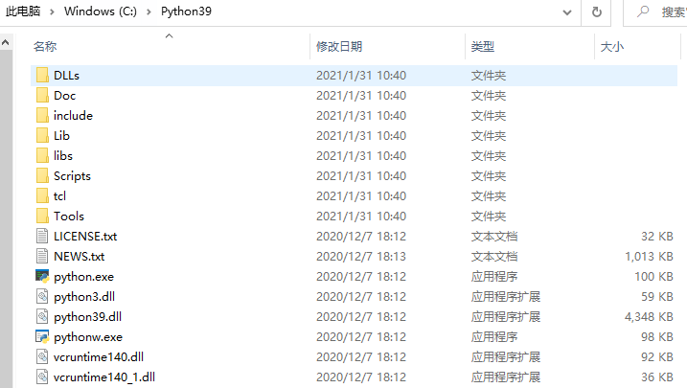

1. 把安装路径添加到环境变量里。

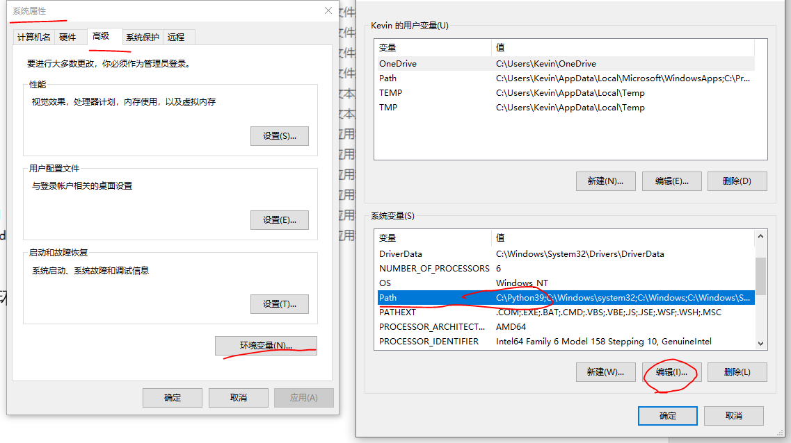

1. 打开命令行cmd，敲python 有反应了就说明安装成功并且进入了python命令行。敲quit()退出python命令行返回cmd。

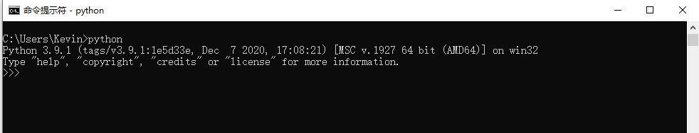

1. 运行代码。进入游戏目录然后直接双击NeverEnds图标。

